BAB II
MIKROKONTROLER AT89C51

  - . Tinjauan umum

Mikrokontroler AT89C51 dari pabrik semikonduktor besar ATMEL, adalah sebuah mikrokontroler yang mengkonsumsi sedikit tenaga dan mempunyai kemampuan tinggi untuk jenis mikrokontroller 8-bit dengan memori flash sebesar 4 Kbyte yang dapat diprogram, dan Read Only Memory (ROM) yang dapat dihapus (Programmable and Erasable Read Only Memory/PEROM). Mikrokontroler ini diproduksi dengan menggunakan teknologi nonvolatile memory yang berkualitas tinggi dari ATMEL yang kompatibel dengan standar industri instruksi set dan konfigurasi pin out MCS-51TM.
FLASH memori on-chip (di dalam chip) memungkinkan memori untuk diprogram melalui suatu alat pemrogram memori nonvolatile yang konvensional. AT89C51 memberikan beberapa kemampuan standar antara lain : memory Flash sebesar 4 Kbyte, 128 bytes Random Acces memory (RAM), 32 jalur Masukan/Keluaran, 2 buah timer 16-bit timer/counter, 5 vektor arsitektur ganda interupsi, sebuah port serial bolak balik, osilator di dalam chip dan clock circuit.
Berikut ditunjukkan secara detail blok diagram mikrokontroler AT89C51 keluarga MCS 51 keluaran Atmel Semiconductor.
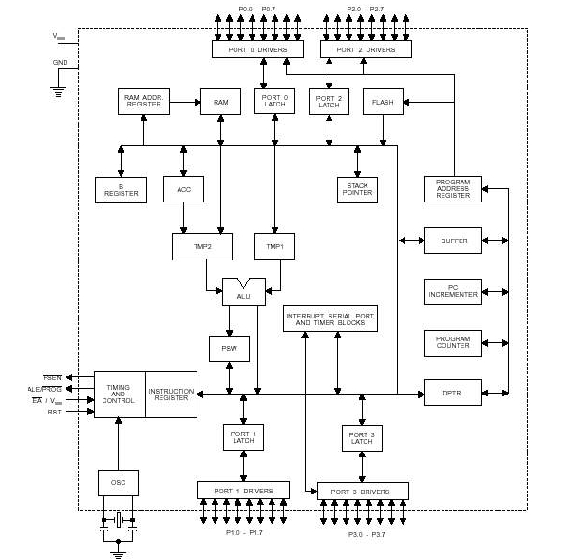

Gambar 2.1. Diagram blok mikrokontroler AT89C51
2.1.1. Konfigurasi pin

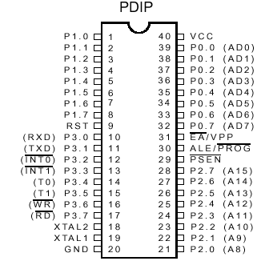

Gambar 2.2. Konfigurasi pin AT89C51 kemasan PDIP

Berikut deskripsi atau penjelasan masing masing pin beserta fungsinya.
- VCC (pin 40)
Suplai tegangan sebesar + 5 V
- GND (pin 20)
Ground
- Port 0 (pin 32 s.d 39)
Port 0 adalah jalur masukan keluaran sebesar 8 bit untuk dua arah. Sebagai keluaran, setiap pin mampu menerima masukan8 sinyal TTL. Jika data 1 dituliskan ke pin-pin port 0, port ini bisa digunakan sebagai masukan impedansi tinggi. Port 0 juga dapat dikonfigurasi untuk menjadi jalur alamat rendah yang termultipleks pada saat mengakses program atau data dari memori eksternal. Pada mode ini Port 0 mempunyai penguat /pull-up internal.
Port 0 juga menerima kode byte selama pemrograman fllash memori, dan mengeluarkan kode byte selama verifikasi program. Pada mode ini, diperlukan pull-up eksternal.
- Port 1 (pin 1 s.d 8)
Port 1 adalah jalur masukan keluaran sebesar 8 bit untuk dua arah dengan pull-up internal. Penyangga keluaran port 1 dapat menerima 4 masukan sinyal TTL. Jika data 1 dituliskan ke pin-pin port 1, port ini bisa digunakan sebagai masukan . Port 1 juga dapat dikonfigurasi untuk menerima jalur alamat rendah pada saat pemrograman atau verifikasi.
- Port 2 (pin 21 s.d. 28)
Port 2 adalah jalur masukan keluaran sebesar 8 bit untuk dua arah dengan pull-up internal. Penyangga keluaran port 1 dapat menerima 4 masukan sinyal TTL. Jika data 1 dituliskan ke pin-pin port 2, port ini bisa digunakan sebagai masukan. Port 2 menyalurkan jalur alamat tinggi pada saat mengakses program atau data dari memori eksternal dan pada saat mengakses memori data eksternal yang mrnggunakan alamat 16 bit. (MOVX @DPTR). Pada aplikasi ini, port ini menggunakan pull-up internal yang kuat pada saat menyalurkan data 1. Pada saat mengakses data eksternal yang menggunakan alamat 8-bit (MOVX@R1), port 2 mengeluarkan isi dari P2 SFR (Spesial Function Register).Port 2 juga menerima alamat alamat bit jalur tinggi dan beberapa sinyal kontrol pada saat pemrograman dan verifikasi.
- Port 3 (pin 10 s.d. 17)
Port 3 adalah jalur masukan keluaran sebesar 8 bit untuk dua arah dengan pull-up internal. Penyangga keluaran port 1 dapat menerima 4 masukan sinyal TTL. Jika data 1 dituliskan ke pin-pin port 3, port ini bisa digunakan sebagai masukan. Port 3 juga memberikan layanan khusus untuk beberapa macam kemampuan khusus dari AT89C51 seperti yang tertera di bawah ini :

Tabel 2.1 Layanan khusus dari port 3
Port pin | Fungsi Alternatif
P3.0 | RXD (port masukan serial)
P3.1 | TXD (pot keluaran serial)
P3.2 | /INT0 (interupsi eksternal 0)
P3.3 | INT1 (interupsi eksternal 1)
P3.4 | T0 (masukan timer0 eksternal)
P3.5 | T1 (masukan timer1 eksternal)
P3.6 | WR (strobe tulis data memori eksternal)
P3.7 | RD (strobe tulis data memori eksternal)

Port 3 juga menerima sinyal kontrol untuk pemrograman maupun verifikasi flash.
- RST (pin 9)
Reset masukan. Status tinggi pada pin ini untuk 2 siklus mesin pada saat osilator sedang berjalan mereset peralatan.
- ALE/PROG (pin 30)
Address Latch Enable mengeluarkan keluaran pulsa untuk me-latch alamat byte rendah selama mengakses memori eksternal.Pin ini juga merupakan pulsa masukan (PROG) selama pemrograman flash.
Pada kondisi operasi normal, ALE bekerja pada tingkat konstan sebesar 1/6 frekuensi osilator dan bisa digunakan untuk pewaktuan eksternal atau pencacahan.
- PSEN (pin 29)
Program Store Enable adalah strobe baca untuk memori program eksternal. Pada saat AT89C51 mengeksekusi kode dari memori program eksternal PSEN mengaktifkan 2 siklus mesin, kecuali jika dua aktifasi PSEN dilewatkan selama setiap pengaksesan data memori eksternal.
- EA/VPP (pin 31)
External Access Enable. EA harus dikaitkan ke GND untuk mengijinkan peralatan untuk mengambil kode dari memori program eksternal mulai alamat 0000H sampai dengan FFFFH. Catatan, bagaimanapun, jika bit kunci 1 diprogram, EA akan di-latch secara internal pada saat reset.
EA harus dikaitkan pada VCC pada saat mengeksekusi program internal. Pin ini juga menerima pengijinan pemrograman mode 12 volt pada saat pemrograman untuk komponen yang memerlukan VPP 12 volt.
- XTAL1 (pin 19)
Masukan kepada penguat osilator membalik dan masukan kepada pencacah internal sirkuit operasi.
- XTAL2 (pin 18)
Keluaran dari penguat osilator membalik Xtal1 (pin19) dan Xtal2 (pin18) adalah jalur masukan dan keluaran, yang secara berurutan dari sebuah penguat membalik yang bisa dikonfigurasi untuk digunakan sebagai oscilator di dalam chip.
Seperti ditunjukkan pada gambar.

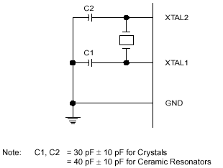

Gambar 2.3. Rangkaian osilator
Sebuah kristal atau resonator keramik bisa digunakan untuk ini. Untuk menjalankan alat ini dari sumber pewaktu/clock luar, jalur Xtal2 tidak boleh dihubung dengan Xtal1 yang sedang dijalankan, seperti pada gambar berikut :

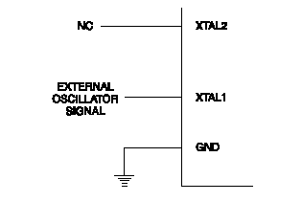

Gambar 2.4. Rangkaian osilator eksternal

Di sini tidak ada kebutuhan untuk menjalankan suatu siklus tugas dari sumber clock eksternal, pada saat masukan kepada pewaktuan internal sirkuit melalui flip-flop yang terbagi menjadi dua., akan tetapi persyaratan tegangan maksimum dan minimum tetap harus dipatuhi.

  - . Organisasi memori
Sebuah mikrokontroler mempunyai memori data dan memori program yang terpisah. Begitu pula pada mikrokontroler AT89C51, memori program hanya bisa dibaca saja.
Terdapat memori program yang bisa diakses langsung hingga 64 Kbyte. Sedangkan strobe (tanda) untuk akses program memori eksternal melalui sinyal PSEN atau Program Store Enable.
Memori data menempati suatu ruang alamat yang terpisah dari memori program. Memori eksternal dapat diakses secara langsung hingga 64 Kbyte dalam ruang memori data eksternal.

    - Memori program
Memori program terdiri dari dua macam yaitu memori program internal dan memori program eksternal (gambar 2.5).
Eksternal
EA=0
Eks ternal
EA=1
Inter nal

FFFFH
PSEN
Gambar 2.5. Peta memori program.
Dua jenis memori ini bisa diakses dengan dipilih melalui sinyal PSEN (kaki 29), yang bisa diberi nilai 1 untuk memori internal, atau nilai 0 untuk mengkases memori program eksternal.

Timer 2
Port Serial
Timer1
Interupsi Eksternal 1
Timer 0
Interupsi eksternal 0

0033H

002BH

0023H

001BH

0013H

000BH

0003H

0000H
Lokasi interupsi
RESET

Gambar 2.6. Alamat bawah memori program

Setelah reset, CPU akan mengerjakan program mulai dari lokasi 0000H. Seperti pada gambar 2.6., dijelaskan bahwa setiap interupsi menempati ruang sendiri sendiri dan bersifat permanen pada memori program. Jika suatu interupsi diaktifkan, maka CPU akan melompat ke alamat/lokasi interupsi yang berjalan. Pada pemrograman, pemakaian interupsi harus diletakkan pada lokasi interupsi tersebut, misalnya External Interrupt 0 dengan alamat 0003H, jika interupsi ini digunakan, maka harus dituliskan pada lokasi interupsi tersebut.

    - Memori data
Memori data pada mikrokontroler AT89C51 juga bisa menggunakan 2 macam memori, yaitu memori data internal dan memori data eksternal. Agar bisa mengakses memori data eksternal, bisa digunakan port P0 sebagai jalur data, P2 sebagai paging bit, dan pin RD dan WR untuk sinyal baca tulis.

INTERNAL
FFH
00H
0000H
EKSTERNAL
FFFFH
RD
WR

Gambar 2.7. Peta memori data.

Untuk memori internal, produk Atmel ini menyediakan alamat dari 00H sampai dengan FFH, dengan mode pengalamatan yang dibedakan untuk beberapa kelompok lokasinya.
Alamat memori data internal selalu dalam 1 byte atau 8 bit. Ini menyebabkan hanya mampu menglamati 256 byte saja. Namun, dengan beberpa mode pengalamatan yang bisa digunakan, bisa memberikan jumlah yang lebih besar yaitu 384 bytes (3 X 128 bytes). Ini bisa dijelaskan dari gambar berikut :

UPPER 128
80H
FFH
S F R
00H

DIAKSES DENGAN PENGALAMATAN LANGSUNG

DIAKSES DENGAN PENGALAMATAN TAK LANGSUNG SAJA

DIAKSES DENGAN PENGALAMATAN LANGSUNG/TAK LANGSUNG
80H
FFH
LOWER128

Ganbar 2.8 Memori data internal

Memori yang terletak di bagian 128 byte bawah/rendah, 32 byte terendahnya dipakai oleh 4 bank register sedangkan 16 byte diatasnya, yaitu alamat 20H sampai 2FH dapat dialamati dalam mode pengalamatan bit (sehingga mampu dialamati sampai dengan 128 bit). Alamat bit yang dapat diakses dari 00H – 7FH. Semua byte dalam area 128 rendah dapat dialamati secara langsung maupun tidak langsung. Sedangkan pada lokasi 128 atas/tinggi yang hanya terdapat pada produk dengan RAM 256 byte, hanya mampu dialamati dengan mode pengalamatan tak langsung.
Pada gambar 2.8, diperlihatkan secara singkat bagian 128 atas RAM internal. Terlihat pula tata letak lokasi SFR (Spesial Function Register) yang menempati ruang mulai dari alamat 80H sampai dengan FF.
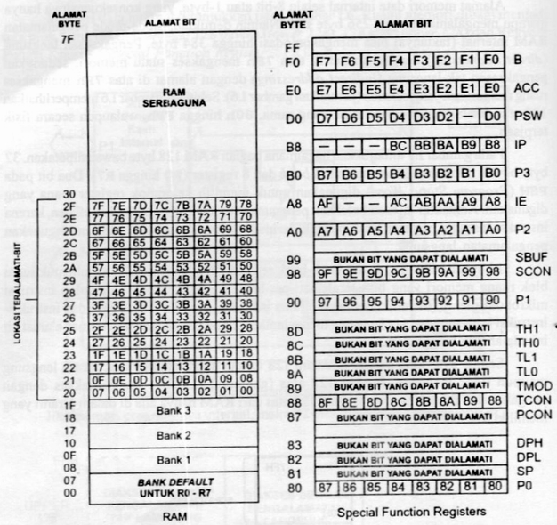
Gambar 2.9. Bagan RAM dan SFR AT89C51

2.3. Register fungsi khusus pada mikrokontroler AT89C51.
Untuk menggambarkan mengenai tata letak SFR, berikut adalah peta SFR pada mikrokontroler AT89C51 ditunjukkan pada tabel berikut, dengan dilengkapi dengan posisi alamat heksadesimalnya.

Tabel 2.2 Peta Special Function Rgeister keluarga MCS 51.
8 Bytes
F8 |  |  |  |  |  |  |  |  | FF
FO | B |  |  |  |  |  |  |  | F7
E8 |  |  |  |  |  |  |  |  | EF
E0 | ACC |  |  |  |  |  |  |  | E7
D8 |  |  |  |  |  |  |  |  | DF
D0 | PSW |  |  |  |  |  |  |  | D7
C8 | (T2CON) | (T2MOD) | (RCAP2L) | (TL2) | (TH2) |  |  |  | CF
C0 |  |  |  |  |  |  |  |  | C7
B8 | IP |  |  |  |  |  |  |  | BF
B0 | P3 |  |  |  |  |  |  |  | B7
A8 | IE |  |  |  |  |  |  |  | AF
A0 | P2 |  |  |  |  |  |  |  | A7
98 | SCON |  |  |  |  |  |  |  | 9F
90 | P1 |  |  |  |  |  |  |  | 97
88 | TCON | TMOD | TL0 | TL1 | TH0 | TH1 |  |  | 8F
80 | P0 | SP | DPL | DPH |  |  |  | PCON | 87

Adapun penjelasan mengenai masing masing SFR adalah sebagai berikut :
- Akumulator (Acc)
Menempati lokasi E0H merupakan register penyimpan data temporer atau sementara. Dalam program, instruksi mengacu kepada sebutan A saja.
- Register B
Menempati lokasi F0H, register ini berguna untuk opersai perkalian dan pembagian.
- Program Status Word (PSW)
Menempati lokasi D0H, berisi status program, atau bit-bit status yang berkaitan dengan kondisi CPU saat itu.

CY
AC
FO
RS1
RS0
OV
-
P

Gambar 2.10. Letak bit bit pada PSW
Bit bit status yang tersimpan di sini antara lain adalah :
- Parity bit, (bit 0) berfungsi untuk menentukan cacah logic “1” di dalam akumulator. Ini berguna untuk menjaga agar nilai cacah logis “1” selalu genap.
- PSW bit 1 adalah flag bit yang bisa digunakan dan fleksibel untuk user.
- Over flow Flag (bit 2) , merupakan bi status adanya overflow (limpahan) atau tidak dari operasi aritmatika pada program.
- RS0 dan RS1 (bit 3 dan bit 4), adalah bit-bit pemilih bank register mana (ada 4 bank register) yang akan digunakan dalam program.
- PSW bit 5 adalah flag bit yang bisa digunakan dan fleksibel untuk user.
- Auxilliary Carry Flag /AC (bit 6), menerima carry out dari bit 1 operan-operan penjumlahan.
- Carry bit (bit 7), merupakan bit status sisa (bawaan) dari operasi-operasi aritmatika.
- Stack Pointer (SP)
Berlokasi di alamat 81H merupakan 8 bit register yang digunakan untuk menyimpan atau mengambil dari atau ke Stack dengan perintah PULL atau CALL.
- Data Pointer (DPTR)
Register ini terdiri dari 2 macam DPTR, yaitu DPH untuk byte tinggi (menempati alamat 83H) , dan DPL untuk byte rendah (berlokasi di alamat 82H) .
- Port0, Port1, Port2 dan Port3
P0 (80H), P1(90H), P2 (A0H) dan P3 (B0H) adalah latch – latch yang berfungsi untuk menyimpan data yang akan dibaca atau ditulis dari atau ke masing-masing port.
- Serial Data Buffer
SBUF atau serial data buffer menempati lokasi 99H merupakan register yang terdiri dari 2 register yaitu transmitt buffer (penyangga pengirim) dan receive buffer (penyangga penerima) .
- Timer Register
Adalah register pencacah 16 bit untuk Timer 0 (TH0, TL0 pada 8Ch dan 8AH), Timer 1 (TH1, TL1 pada 8DH dan 8BH serta Timer 2 (TH2, TL2 pada CDH dan CCH).
- Capture Register
Menempati lokasi CBH untuk RCAP2H dan lokasi CAH untuk RCAP2L , adalah register capture untuk mode Timer 2 Capture (hanya untuk model AT89C52/55).
- Control Register
IP, IE, TMOD, TCON, T2CON, T2MOD, SCON dan PCON adalah register register yang berisi bit – bit kontrol dan status untuk sitem interupsi, pencacah, dan port serial.

2.4. Sistem Interupsi pada Mikrokontroler AT89C51
Mikrokontroler AT89C51 ini menyediakan 5 sumber interupsi, yaitu antara lain : dua interupsi eksternal, dua interupsi timer dan satu interupsi port serial.Telah disebutkan pada bagian 2.2.1 tentang memori program, bahwa interupsi mempunyai kewenangan dalam program untuk memindahkan lokasi eksekusi/proses pada alamatnya jika interupsi tersebut diaktifkan. Interupsi dapat diaktifkan atau dinonaktifkan secara individu dengan memanipulasi bit bit pada register IE (interrupt enable), baik lewat program ataupun melalui perangakat keras.

2.4.1. Struktur Prioritas Interupsi
Setiap interupsi memiliki prioritas dan kapasitas masing-masing. Dengan adanya aturan letak prioritas, maka pelayanan akan permintaan interupsi akan dilaksanakan menurut aturan prioritas tersebut. Berikut ini adalah tabel ringkasan prioritas pelayanan interupsi yang bisa diatur dengan memanipulasi nilai bit bit pada register IP (interrupt priority) dengan alamat B8H.

Tabel 2.3. Prioritas layanan interupsi pada Register IP
Bit | Simbol | Alamat Bit | Keterangan
IP.7 | - | -
IP.6 | - | -
IP.5 | PT2 | BDH | Prioritas untuk interupsi Timer 2
IP.4 | PS | BCH | Prioritas untuk interupsi Port Serial
IP.3 | PT1 | BBH | Prioritas untuk interupsi Timer1
IP.2 | PX1 | BAH | Prioritas untuk interupsi External1
IP.1 | PT0 | B9H | Prioritas untuk interupsi Timer 0
IP.0 | PX0 | B8H | Prioritas untuk interupsi External 0
2.4.2. Pemrosesan Interupsi
Program utama yang sedang berjalan akan “mengalah” jika terjadi permintaan layanan interupsi. Ini artinya program utama akan dihentikan sejenak, untuk memberikan layanan interupsi yang diminta. Proses kerja layanan interupsi adalah sebagai berikut :
- instruksi yang sedang berjalan diselesaikan lebih dahulu,
- isi register PC (Program Counter) disimpan ke stack,
- status interupsi yang diminta disimpan ke dalam stack,
- interupsi isnterupsi pada level yang sama diblokir,
- register PC kemudian diisi alamat vektor rutin layanan interupsi (RL1) yang bersangkutan;
- RL1 dikerjakan.
RL1 diakhiri dengan instruksi RETI. Instruksi ini berfungsi untuk mengembalikan alamat register PC yang tersimpan pada stack dan mengembalikan status interupsi sebelumnya sehingga program utama yang dihentikan sejenak dapat diteruskan.

